RENDICONTAZIONE DELLA CUSTOMER SATISFACTION 2017

Il Servizio Edilizia Privata ha realizzato, anche per l’anno in corso, la rilevazione della Customer Satisfaction; si tratta di un’indagine volta a misurare il grado di soddisfazione che gli utenti (tecnici e privati cittadini) manifestano nei confronti del nostro settore. Lo scopo è quello di ricevere indicazioni utili per la messa a punto di servizi sempre più efficienti e vicini alle esigenze ed ai bisogni dei cittadini.
La rilevazione è stata effettuata attraverso la somministrazione di un questionario, cartaceo ed on line, distribuito nei mesi di settembre ed ottobre presso lo Sportello Unico dell’Edilizia. La struttura del questionario è stata mantenuta del tutto simile a quella usata nelle precedenti edizioni della Customer, con la differenza che quest’anno è stato dato maggiore rilievo ai Servizi on line, forniti sia attraverso il portale dell’Urbanistica sia attraverso il portale, di recente introduzione, per la presentazione telematica delle pratiche. In sintesi la struttura del questionario è così articolata:
- la prima sezione raccoglie informazioni sul campione intervistato (categoria di appartenenza, frequenza e scopo delle visite allo Sportello);
- la seconda sezione rileva la soddisfazione degli utenti sugli aspetti tecnici del servizio, con particolare riferimento al modo di svolgimento ed ai tempi di conclusione dei procedimenti ed indaga inoltre sulle possibili criticità del servizio;
- la terza sezione comprende le domande inerenti l’accessibilità al servizio (orari di apertura, locali, tutela della privacy) ed indaga sulla cortesia e professionalità degli addetti allo sportello;
- la quarta ed ultima sezione è dedicata interamente ai servizi on line: gli utenti vengono chiamati ad esprimere un giudizio sugli aspetti salienti sia del portale dell’urbanistica che di quello delle istanze on line;
- in conclusione vengono infine poste due domande volte a raccogliere eventuali reclami o suggerimenti.

I SEZIONE - Il campione intervistato:
I questionari complessivamente distribuiti durante il periodo dell’indagine sono stati 290, 285 in formato cartaceo e 5 compilati on line: il campione così formato, composto per lo più da tecnici (che rappresentano il 91,93% del totale), ha registrato, rispetto alla precedente rilevazione del 2013, un incremento del 65% circa.
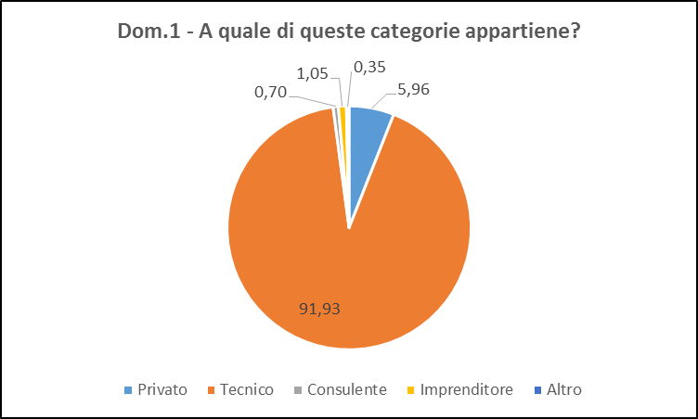

Buona parte degli utenti dichiara di frequentare il Servizio Edilizia più volte al mese (34,39%); discreta appare anche la quota di coloro i quali dichiarano di usufruire dei nostri servizi più volte a settimana (21,75%).

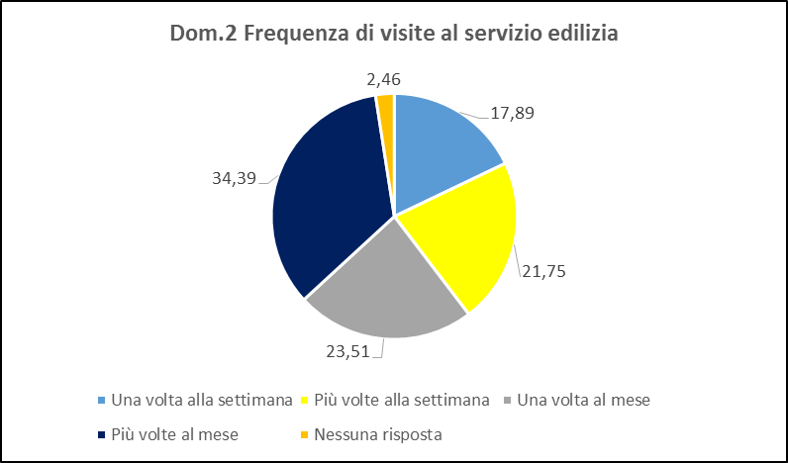

I motivi delle visite sono da ricercare principalmente nella presentazione di DIA/SCIA/CILA (92,98% del campione), nella richiesta informazioni (47,37%) e nell’accesso agli atti (38,60%).

Dom.3 Per quale motivo si è rivolto al servizio Edilizia?
 | Valori assoluti | % sui rispondenti
Permesso di costruire | 108 | 37,89
DIA/SCIA/CILA | 265 | 92,98
Cemento armato | 80 | 28,07
Pagamento oneri | 49 | 17,19
Condono edilizio | 63 | 22,11
Certificazioni | 63 | 22,11
Informazioni | 135 | 47,37
Accesso agli atti | 110 | 38,60
Altro | 2 | 0,70

II SEZIONE - Iter del procedimento:
Gli utenti del Servizio Edilizia, chiamati ad esprimere un giudizio sui modi ed i tempi di gestione dei procedimenti, hanno fornito giudizi estremamente positivi: 59 intervistati su 100 circa hanno espresso un giudizio buono, mentre sono pari al 20,35% ed al 24,91% le quote del campione che considerano ottimi rispettivamente i tempi di conclusione ed il modo di gestione.

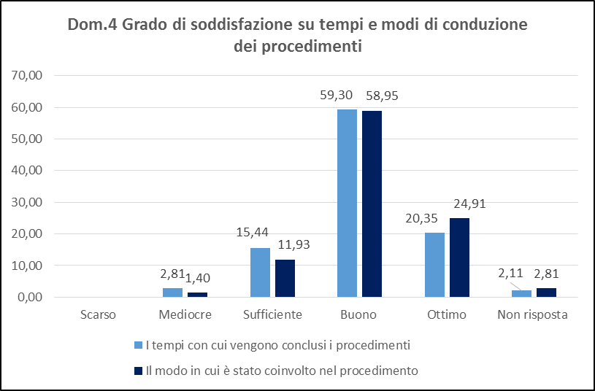

Alla domanda relativa alla presenza di criticità nell’espletamento del procedimento, il 33,33% degli intervistati ha indicato la complessità della legislazione che disciplina la materia, seguito dalla complessità della documentazione richiesta (16,14%). Da notare che oltre il 24% del campione non ha rilevato nessuna criticità.
Dom.5 Nel caso abbia rilevato criticità rilevate nell'espletamento del procedimento può indicare le cause?
Reperimento documentazione presso altri uffici o enti | 46 | 16,14
Scarsa informazione sulla documentazione da presentare | 11 | 3,86
Complessità della documentazione da presentare | 52 | 18,25
Complessità della legislazione in materia | 95 | 33,33
Scarsa disponibilità del personale | 3 | 1,05
Altro | 9 | 3,16
Nessuna risposta | 69 | 24,21

III SEZIONE - Accessibilità al servizio e professionalità:
Anche i dati raccolti nella terza sezione del questionario evidenziano risultati positivi: i locali in cui viene ricevuto il pubblico infatti sono giudicati buoni dal 56,49% del campione, gli orari di apertura dal 53,33% e la tutela della Privacy dal 50,88%.

Dom.6 Qual è il suo grado di soddisfazione circa
 | Scarso | Mediocre | Sufficiente | Buono | Ottimo | Non risposta | Totale
I locali in cui viene ricevuto il pubblico | 0,00 | 4,91 | 22,46 | 56,49 | 15,09 | 1,05 | 100,00
L’orario di apertura al pubblico | 0,70 | 3,16 | 20,00 | 53,33 | 21,05 | 1,75 | 100,00
La tutela della Sua privacy presso il Serv. Edilizia | 1,40 | 6,32 | 16,49 | 50,88 | 21,75 | 3,16 | 100,00
Disponibilità e cortesia degli operatori | 0,00 | 0,70 | 5,26 | 44,21 | 47,72 | 2,11 | 100,00
Competenza e professionalità degli operatori | 0,00 | 0,35 | 3,51 | 50,18 | 43,51 | 2,46 | 100,00
Qualità complessiva del servizio | 0,00 | 0,35 | 8,77 | 64,21 | 24,91 | 1,75 | 100,00

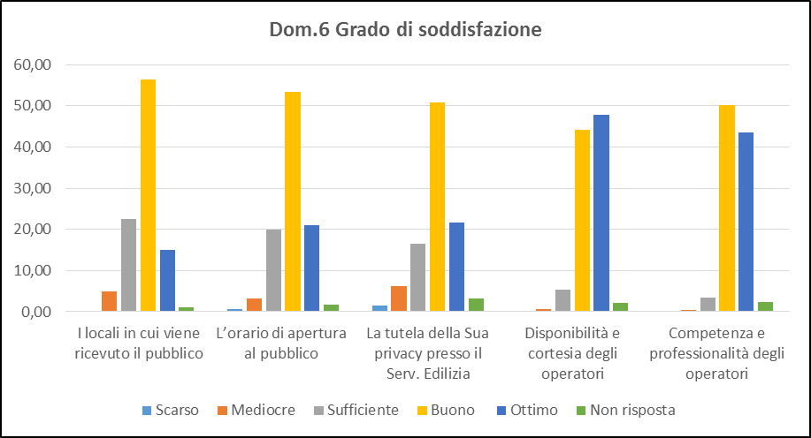

Come si può notare dal grafico, i risultati migliori si registrano in corrispondenza delle domande relative agli operatori, con una forbice tra giudizi buoni ed ottimi decisamente ridotta: la disponibilità e cortesia degli addetti allo sportello è l’unico aspetto a registrare una prevalenza di giudizi ottimi, percentualmente superiori rispetto a quelli buoni (47,72% contro il 44,21%), mentre in corrispondenza del quesito inerente competenza e professionalità il divario tra i giudizi più elevati si attesta su un valore pari a circa 7 punti percentuali.
Dati incoraggianti provengono anche dalla valutazione complessiva del servizio: 64 utenti su 100 infatti lo considerano buono, mentre il 24,91% del campione sceglie la valutazione più alta.

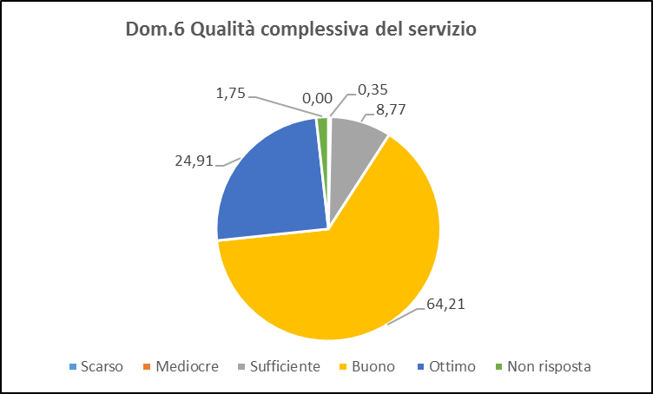

IV SEZIONE – Servizi on line:
La quarta sezione del questionario, come anticipato, è stata interamente dedicata ai servizi on line messi a disposizione dal settore Edilizia Privata. Le prime tre domande riguardano il portale dell’Urbanistica (urbanistica.spezianet.it/edilizia-privata), all’interno del quale gli interessati possono consultare il regolamento edilizio, scaricare la modulistica adottata e ricevere informazioni sulla sua compilazione e sui diversi procedimenti: più dell’89% degli intervistati dichiara di averlo usato almeno una volta.

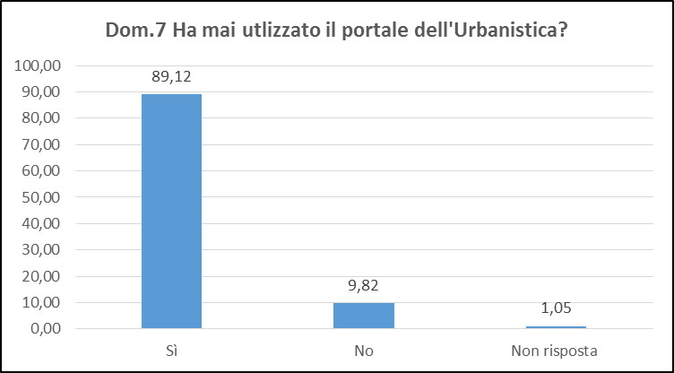

Tra le funzionalità del portale maggiormente utilizzate ci sono la consultazione di informazioni e modulistica (91,73%) ed i procedimenti amministrativi (18,90%).

Dom.8 Quali funzionalità utilizza più di frequente?
 | Val. assoluti | % sui rispondenti
Procedimenti amministrativi | 48 | 18,90
Informazioni e modulistica | 233 | 91,73
Accesso alla pratica | 30 | 11,81
Altro | 5 | 1,97

Per quanto riguarda invece la soddisfazione degli utenti rispetto alle principali caratteristiche del portale, è evidente, osservando il grafico, la maggior frequenza di giudizi buoni, con valori che oscillano tra il 48,82% dell’adeguatezza dei tempi di risposta ed il 41,34% relativo alla chiarezza e completezza delle informazioni, aspetto quest’ultimo che registra il maggior numero di giudizi ottimi (10,63%).

Dom.9 Con riferimento al Portale dell’Urbanistica, qual è il suo grado di soddisfazione circa
 | Scarso | Mediocre | Sufficiente | Buono | Ottimo | Non risposta | Totale
Facilità di accesso ai servizi on line | 3,94 | 11,81 | 28,35 | 45,67 | 9,45 | 0,79 | 100,00
Chiarezza e completezza delle informazioni | 1,18 | 12,20 | 33,07 | 41,34 | 10,63 | 1,57 | 100,00
Idoneità del servizio a soddisfare le esigenze degli utenti | 1,57 | 10,63 | 27,17 | 48,03 | 9,45 | 3,15 | 100,00
Adeguatezza dei tempi di connessione | 2,36 | 7,09 | 30,71 | 46,85 | 11,42 | 1,57 | 100,00
Adeguatezza dei tempi di risposta | 1,97 | 7,09 | 29,13 | 48,82 | 9,45 | 3,54 | 100,00
Soddisfazione complessiva per il servizio ricevuto | 0,00 | 8,66 | 26,77 | 52,36 | 9,84 | 2,36 | 100,00

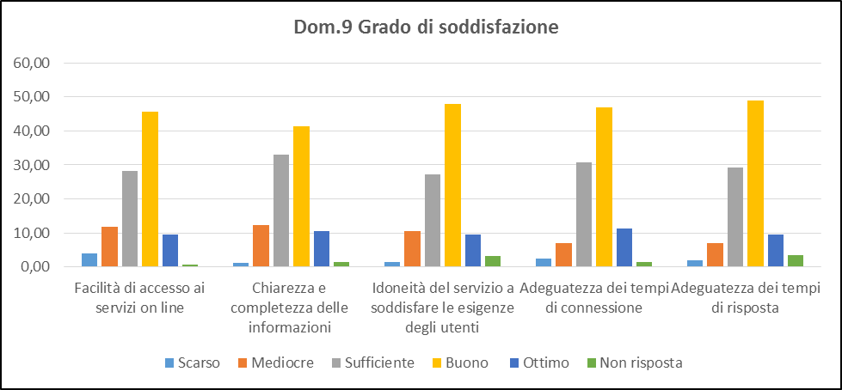

Per quanto riguarda la soddisfazione complessiva per il servizio ricevuto, i dati raccolti mettono in evidenza anche in questo caso una prevalenza di giudizi buoni, con una quota pari al 52,36% degli utilizzatori del portale.

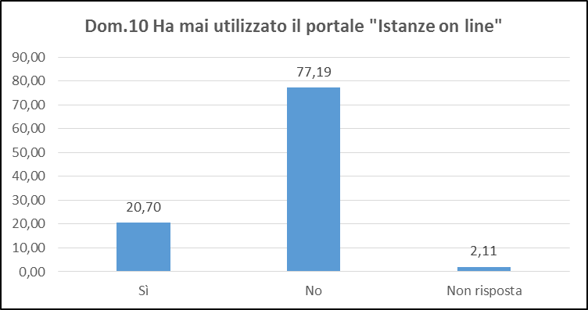

Le restanti domande di questa sezione sono dedicate al portale delle istanze on line: soltanto il 20,7% degli intervistati dichiara di averlo utilizzato almeno una volta, probabilmente a causa della sua recente introduzione.
Dom.11 Con riferimento al portale “Istanze on line”, qual è il suo grado di soddisfazione circa
 | Scarso | Mediocre | Sufficiente | Buono | Ottimo | Non risposta | Totale
Facilità di accesso ai servizi on line | 1,69 | 6,78 | 32,20 | 45,76 | 11,86 | 1,69 | 100,00
Chiarezza e completezza delle informazioni | 1,69 | 5,08 | 42,37 | 37,29 | 10,17 | 3,39 | 100,00
Idoneità del servizio a soddisfare le esigenze degli utenti | 1,69 | 8,47 | 28,81 | 44,07 | 11,86 | 5,08 | 100,00
Adeguatezza dei tempi di connessione | 0,00 | 8,47 | 22,03 | 52,54 | 11,86 | 5,08 | 100,00
Adeguatezza dei tempi di risposta | 3,39 | 6,78 | 23,73 | 47,46 | 13,56 | 5,08 | 100,00
Soddisfazione complessiva per il servizio ricevuto | 0,00 | 10,17 | 23,73 | 44,07 | 16,95 | 5,08 | 100,00

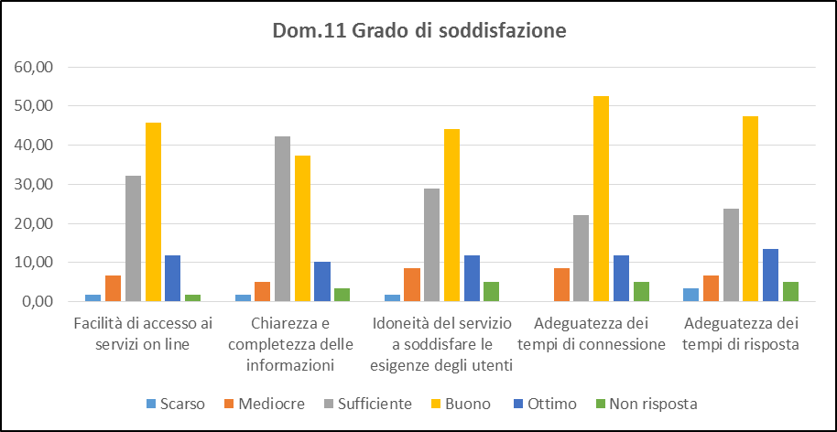

Dal grafico e dalla tabella riportati si evince una generale prevalenza di giudizi buoni, con valori compresi tra il 52,54% dei tempi di connessione ed il 44,07% relativo all’idoneità del servizio a soddisfare le esigenze degli utenti. Da notare come la chiarezza e completezza delle informazioni sia in questo caso caratterizzata da una maggior presenza di pareri sufficienti (42,37%) rispetto a quelli buoni (37,29%).

Reclami e suggerimenti:
Le ultime due domande del questionario riguardano eventuali reclami e suggerimenti che possano migliorare ed ottimizzare l’attività erogata dal servizio edilizia; il campione intervistato ha risposto a questi quesiti in misura pari al 4,48% ed al 12%. Tra le indicazioni maggiormente espresse emergono:
- la dotazione, da parte dello Sportello Unico, di un distributore di numeri per la gestione dei momenti di maggiore affluenza di pubblico;
- l’informatizzazione del nuovo PUC.

Focus sui punti di forza:
Come fin qui rilevato, i dati raccolti con il questionario sono senza dubbio incoraggianti. Alcuni indicatori hanno ottenuto significative percentuali di valutazioni buone ed ottime, in particolare la diponibilità e la cortesia degli operatori, la loro competenza e professionalità ed il modo in cui vengono svolti i procedimenti edilizi.

Focus sui punti di debolezza:
Gli aspetti in corrispondenza dei quali gli utenti del Servizio Edilizia hanno espresso il maggior numero di valutazioni negative, seppure con valori non molto significativi, sono la facilità di accesso online del portale dell’Urbanistica e l’adeguatezza dei tempi di risposta del portale delle istanze on line, con una quota di giudizi scarsi pari rispettivamente a 3,94% e 3,39%.

Confronto con la Customer Satisfaction precedente:
Rispetto all’indagine condotta nel corso del 2013, gli utenti sembrano aver migliorato il proprio giudizio sulla qualità complessiva del servizio: le valutazioni ottime sono aumentate infatti di oltre 7 punti percentuali, salendo dal 17,84% al 24,91% del campione.

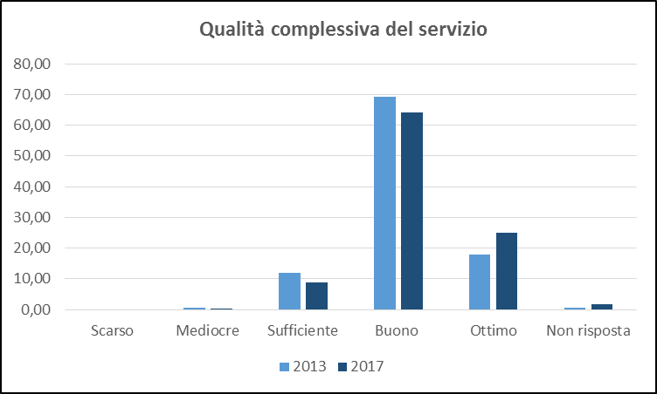

Tra gli aspetti che hanno registrato il maggior incremento in termini di valutazioni ottime ci sono:
- la cortesia e disponibilità degli operatori, salite dal 43,78% del 2013 al 47,72% attuale
- i tempi con cui vengono conclusi i procedimenti, passati dal 17,30% al 20,35%
- la tutela della privacy: è proprio quest’ultimo aspetto a registrare il miglioramento più consistente, con i giudizi ottimi che salgono dal 16,22% al 21,75%. E’ interessante rilevare come sia stato proprio questo aspetto ad aver riscontrato delle critiche nel corso della precedente rilevazione: il 5% degli intervistati infatti considerava scarsa la tutela della propria privacy. A seguito di questo risultato, il Servizio Edilizia ha messo in atto alcune contromisure, tra le quali la predisposizione di un “percorso” all’interno dello Sportello Unico che i cittadini devono seguire per accedere alle postazioni, la delimitazione di un’area all’interno della quale gli utenti devono attendere il loro turno lasciando spazio vuoto nelle immediate vicinanze degli sportelli.

